***Я досліджую світ***

***(1 клас)***

*Тема:* ***Дерева, кущі, трав'янисті рослини***

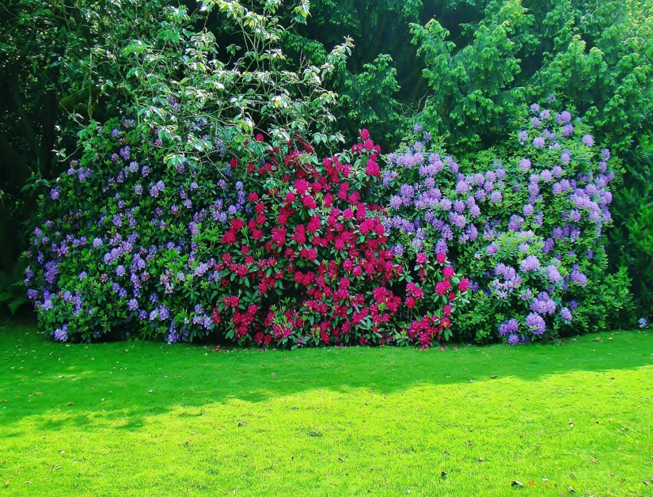

**Мета**: ознайомити учнів із різноманітним світом рослин; учити порівнювати та розрізняти дерева, кущі, трав'янисті рослини; розвивати дослідницькі навички, мовленнєві вміння, мислення; виховувати допитливість, інтерес до вивчення рідної природи.

**Хід уроку**

**I . Організаційний момент**

**1. Створення позитивного настрою на роботу**

* Давайте налаштуємось на роботу. Як завжди на уроці для гарної роботи потрібні будуть,

*щоб думати - голова*

*щоб слухати – вушка,*

*щоб спостерігати – вушка,*

*щоб висловлювати думки – ротик,*

*щоб рівномірно дихати, і забезпечувати мозок киснем – носик,*

*щоб зберегти всі найкращі почуття - серце ,*

*щоб мати гарний настрій - посмішка ,*

*- давайте подаруємо один одному посмішку для того, щоб наш урок був гарним, цікавим і змістовним.*

**2.Вправа «Погода». Звіт чергового.**

— Яка зараз пора року?

— Який місяць?

— Яке число?

— Тепло чи холодно надворі?

— Який стан неба?

— Яка температура повітря?

— Чи були сьогодні протягом дня опади?

**ІІ Повторення вивченого**

1. ***Хвилинка фантазування***

(звучить музика, спів птахів, шелест листя)

- На нашому уроці ми будемо багато подорожувати. Зараз ми з вами підемо на прогулянку. Але прогулянка буде уявною. Я пропоную сісти зручніше, закрити очі і пофантазувати. Потім розкажете, де ви були і що ви побачили під час прогулянки.

- Що уявили?

- Які рослини ви побачили в лісі?

- До якої природи належать рослини? (живої)

***2. Гра « Я-рослина»***

- Я пропоную зараз уявити себе лісовою рослиною і довести , що рослини – це жива природа.

- Починайте так: Я – береза….

***3. Хвилинка міркування.***

*(звучить музика)*

— Уявіть себе на борту вертольота. Які рослини ви бачите зверху? (дерева)

(на дошці зображення дерев)

* Чому?
* Дерева високі, тому ви побачили їх із вертольота.

- Які дерева ростуть на Вінниччині?

- Для того щоб побачити рослини, які ростуть під деревами, доведеться спуститися на землю, зайти в ліс. Що ви побачили? (кущі)

(на дошці зображення кущів, відомих дітям)

* Які кущі ви бачили в нашій місцевості?
* Давайте роздивимося, що ми бачимо під деревами і кущами? (квіти, траву)

(на дошці зображення трав’янистих рослин, відомих дітям)

**IІІ. Повідомлення теми і мети уроку**

- Сьогодні ми навчимося розрізняти рослини за ознаками груп: дерева, кущі та трави.

- Отже, рослини поділяються на які групи?

- Вийдіть до дошки. Складіть схему – опору, яка допоможе нам запам’ятати на які групи поділяють рослини.

На дошці слова: рослини, дерева, трави, кущі

**Рослини**

Дерева Кущі Трави.

**ІVФізкультхвилинка**

* Ви назвали багато рослин рідного краю. Давайте згадаємо найшанованішу улюбленицю всіх українців , трішки відпочинемо. Хвилинка позитиву.

(пісня про калину)

**V. Вивчення нового матеріалу**

***1 Актуалізація опорних знань***

**Інтрига.**

- Хто це до нас поспішає на урок? (білка, заєць, їжачок)

- Як ви гадаєте, хто з них до якої рослини поспішає і чому? (дерево, кущ, трава)

- Вони підготували загадки про свої улюблені рослини.

**2. Гра «Хто загадав загадку».**

- Як ви гадаєте, хто з цих звірят може розповісти про дерева?

(Білочка.)

- Чому? (Бо живе на дереві.)

-Давайте перевіримо.

Один батько тисячі синів має.

Всім шапки справляє. (Дуб) – відгадка на екрані

Кожен із звірів приносить щось цікаве про дерева (цікаву інформацію). Діти, які уміють читати, читають.

**Хвилинка – цікавинка**

Одне дерево виділяє стільки кисню, скільки за добу споживає 3 людей.

Трави, дерева і кущі чудово вбирають пил, очищаючи повітря.

- Про кущі хто нам розкаже? (Зайчик, бо живе в кущах.)

У вінку зеленолистім,

У червоному намисті,

Задивляється у воду

На свою хорошу вроду. (Калина)

- А їжачок – наш помічник розповість про трав’янисті рослини.

Ростуть у полі сестриці,

Білі вії, золоті очиці. (Ромашка)

- Загадав їжак. (Вивішується малюнок ромашки).

**3. Проблематизація.**

У дітей на партах малюнки із зображенням різних рослин.

- Чи однакові ці рослини зовні? (Ні.)

- Що в цих рослинах спільного? (будова)

- Чим вони різняться? (стовбур)

- Який?

— Порівняйте стебла дерев і кущів.

**Висновок, який мають зробити діти:** У дерев один дерев'янистий стовбур, гілки дерева починаються на деякій відстані від землі й утворюють крону.

У кущів відсутній спільний ствол, але в них є декілька дерев'янистих стебел із гілками, що починаються відразу від землі.

— Чи може трав'яниста рослина бути вища ніж дерево? Наведіть приклади.

— Порівняйте різні трав'янисті рослини. Які рослини належать до групи «трави»? (У трав'янистих рослин один або декілька не дерев’янистих, тобто зелених стебел. Ми знаємо багато рослин із зеленими стеблами.)

***4. Обговорення Практичне***

**-** Нас оточує багато рослин. Це дерева, кущі, квіти, трава... Давайте вийдемо на уявну прогулянку….

- Які дерева ростуть навколо школи?

- Які у вашому саду у бабусі?

- З яких кущів ви любите їсти ягоди?

- Які квіти найбільше подобаються?

**VI. Засвоєння знань, формування вмінь та навичок.**

***1. Гра "Садівники".***

- Зараз ми пограємо в гру « Садівники»

**Фізкультхвилинка** (діти виконують рухи, під віршик)

Ми садили ліс у полі —

І дубочки, і тополі,

І осику, і ліщину,

І червону горобину.

Виростай, наш ліс могучий,

Піднімайсь під самі тучі,

Щоб хмарки тебе гойдали,

Дощ на землю проливали.

І на житечко зелене,

І на тебе, і на мене!

- Зараз ми з вами будемо садівниками і прикрасимо подвір’я нашої школи. Перед вами лежить набір, в якому є і дерева нашої місцевості , і кущі, і трав. рослини.

Завдання:

І ряд – садить тільки дерева,

ІІ ряд – кущі,

ІІІ ряд – трав’янисті рослини.

-А зараз ми об'єднаємось у три групи, і кожна група отримає завдання. Гра називається "Садівники". (Кожна група отримує чистий аркуш паперу і надписи назв різних рослин, клей).

* І група повинна "посадити" дерева і тому вибирає тільки назви дерев, наклеює їх на аркуш;
* II група "саджає" кущі;
* III група - трав'янисті рослини.

(Назви рослин на смужках: дуб, береза, сосна, вільха, яблуня, груша, тюльпан, кропива, бузок, аґрус, кульбаба, смородина, малина, суниці, цибуля, пролісок, петрушка, ліщина, шипшина).

Один учень від кожної групи зачитує, які рослини посадили.

- Поясніть, за якими ознаками ви обрали саме ці рослини?

**2. Гра «Доведи або запереч»**

- Доведіть ствердження: яблуня – це кущ.

- смородина – це дерево

- мак – це кущ

- тополя – це трав. рослина

**VІІ. Підсумок уроку**

— Що нового ви дізналися на уроці?

— Які групи рослин ви знаєте?

— Назвіть рослини нашого краю.

— Чи потрібні дерева людям?

— Які види дерев ви знаєте?

— У чому полягає головна відмінність будови дерева від будови інших рослин?

Пропоную вам продовжити думку за схемою:

• дізнався

• навчився

o Сьогодні урок мене навчив…

o Для мене найбільш цікаво…

o Тепер я знаю…